UGM使用方法及注意事项

- 灌注前，应把需填充的空间清理干净，填充空间表面混凝土应凿毛并充分预湿12小时以上。
- 锚固地脚螺栓时，螺栓孔的水平偏差不得大于5mm，垂直度偏差不得大于5°，灌浆过程中严禁振捣，可适当插捣，灌浆结束后不得再次调整螺栓，螺栓孔内灌浆层上表面宜低于基础混凝土表面50mm左右。
- 二次灌浆时，模板与设备底座四周的水平距离控制在100mm左右，模板顶部标高应不低于设备底座上表面50mm(如图)。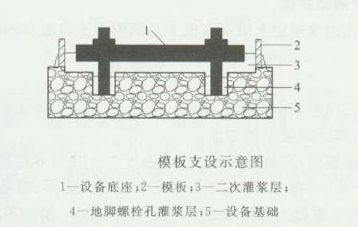
- 混凝土结构改造加固时，模板支护应留有足够的灌浆孔及排气孔，灌浆孔的孔径不小于50mm，间距不超过1000mm，灌浆孔与排气孔应高于孔洞最高点50mm。
- UGM灌浆料拌和时，加水量严格按照随产品提供的产品检验报告推荐的用量，一般为UGM重量的14%，搅拌均匀即可。用于地脚螺栓锚固时，用水量可在此基础上适当减少。拌和用水应采用饮用水，使用其它水源，应符合《混凝土拌和用水标准》（JGJ63）。
- UGM灌浆的拌和可采用机械搅拌或人工搅拌。采用机械搅拌时，搅拌时间一般为3分钟。人工搅拌时，一般宜将一包（25公斤）分两桶搅拌，每桶加水约1.75公斤，先加水后加UGM，搅拌至均匀。
- 搅拌地点应尽量靠近施工地点，距离不宜过长。在灌浆过程中严禁振捣，必要时可采用灌浆助推器。沿浆体流动方向的底部推动灌浆材料，严禁从灌浆层中、上部推动。
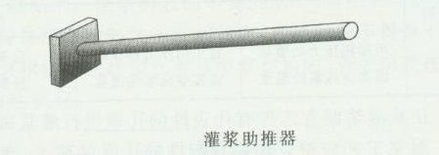
- 每次搅拌量应视使用量多少而定，以保证60分钟内将料用完。
- 冬季施工时，UGM灌浆料养护措施应符合现行《混凝土结构工程施工质量验收规范》（GB50204）的有关规定。
- 现场使用时，未经试验严禁在UGM灌浆中参入任何其它外加剂、外掺剂。
- 产品采用编织袋外覆牛皮纸包装，袋重25±0.5公斤，在干燥通风环境中贮存，贮存期为3个月。

